梁河县欠发达国有林场森林资源保护巩固提升建设项目完工公告

项目名称：梁河县欠发达国有林场森林资源保护巩固提升建设项目
资金来源：2021年中央财政衔接推进乡村振兴补助资金
实施期限：2021年8月至11月
资金规模：39万元
受益对象：梁河县国有林场
建设内容：视频会议系统1套（含LED显示屏），宣传云广播4套，管护监控摄像头3套，安装林场电子沙盘1套，森林资源管护对讲机12台。
实施单位及责任人：梁河县林业和草原局(段双宝)
资金使用情况：
1.项目预算安排情况：下达资金39万元，专项扶贫资金。
2.项目的实际支出情况：经聘请第三方审核机构审核结算价为39万元，资金到位39万元，拨付资金39万元。
3.每次拨款严格按照资金审批使用手续办理，严格按照合同及施工进度拨款。
绩效目标和项目取得的成效：通过对该项目的实施，通过对该项目的实施，有效提升了梁河县国有林场管护森林资源的能力和水平，维护林区社会稳定，推动区域经济的协调发展，筑牢生态安全屏障。
项目实施结果：已完成。
检查验收结果：经梁河县第四验收组第二小组验收合格。
监督举报电话：0692-6161331

附：完工的照片

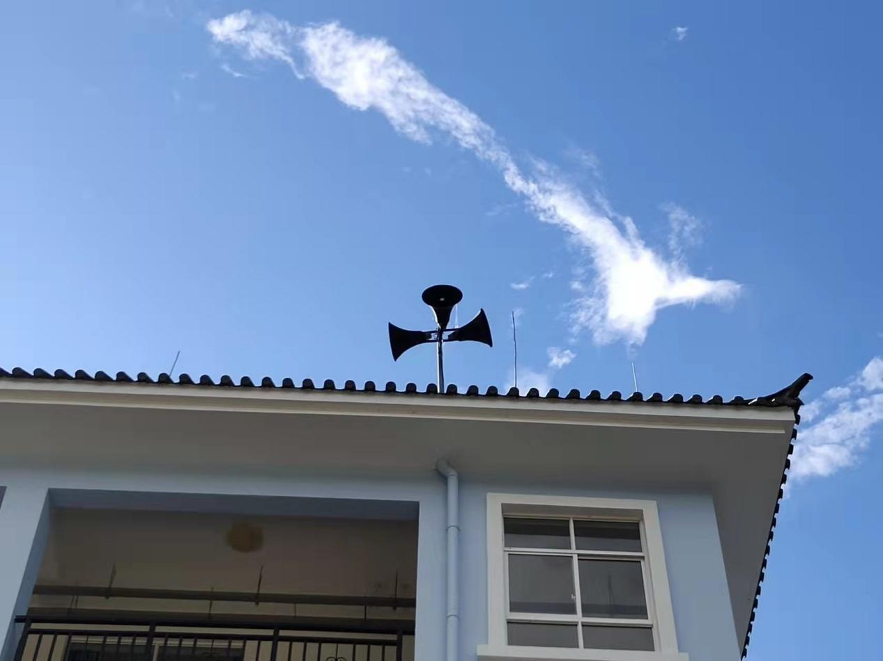
完工的照片：
